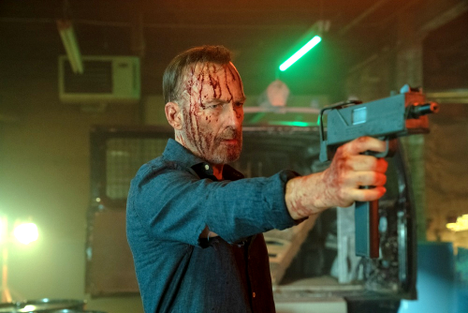
Nikdo 2
(Nobody 2)
Premiéra: 21. 8. 2025

UIP – Universal, USA 2025
Režie: Timo Tjahjanto
Scénář: Umair Aleem, Bob Odenkinrk, Derek Kolstad
Kamera: Callan Green
Hudba: Dominic Lewis
Hrají: Bob Odenkirk, Connie Nielsen, Sharon Stone, Christopher Lloyd, Colin Hanks

Bývalý elitní zabiják Hutch už nechce ubližovat lidem. Chce si jen užít dovolenou s rodinou. Ale když je někdo magnet na průšvihy, tak si ho zkrátka najdou samy. Kdekoliv a kdykoliv. Nikdo 2 je pokračováním úspěšné akční komedie s Bobem Odenkirkem v hlavní roli.
Hutchi Mansellovi (Bob Odenkirk) se dlouhou dobu dařilo skrývat před světem i vlastní rodinou, že má velmi temnou a krvavou minulost. Jenže když násilí zaklepalo na dveře jeho domu, musel s pravdou a troškou toho poctivého lámání kostí ven. Na to, že je táta penzionovaný elitní zabiják si rodina jakž takž zvykla, hůř si už zvyká na to, že se kvůli jednomu neuváženému rozhodnutí musel vrátit do práce a není vůbec doma. Dusno z toho plynoucí se rozhodne Hutch vyřešit tím, že vezme rodinu na dovolenou do prázdninového resortu na Floridě, kde jako malý prožil své asi nejbáječnější léto. Za ty roky se toho ale hodně změnilo, hotelový komplex se zábavním parkem se proměnil na pračku špinavých peněz a překladiště drog spravované kartelem, řízeným drsnou Lendinou (Sharon Stone). A protože potíže si Hutche vždycky najdou samy a poměrně rychle, pocítí specifika zdejšího kraje na vlastní kůži už pár chvil po začátku své dovolené. A od té doby už dělá jen to, od čeho si chtěl tak moc odpočinout. Žádný z grázlů, který se mu dostane do rukou, totiž nereaguje na jeho zoufalou prosbu: „Chci si jen užít rodinnou dovolenou!“
Podle režiséra Tima Tjahjanta je na pokračování filmu Nikdo nejzajímavější změna pohledu ostatních členů rodiny na Hutche. „Vždycky se snažil dělat pro rodinu to nejlepší, přesto ho měli trochu za padavku. Teď už vědí, jaká bestie v něm dřímá, a lámou si hlavu s tím, jak ho zastavit,“ říká režisér.

Přístupnost: nevhodné pro nezletilé osoby do 15 let
Žánr: akční komedie
Verze: anglicky s českými titulky
Stopáž: 89 min
Formát: 2D DCP, zvuk 5.1 a 7.1
Monopol do: 21. 8. 2028
Programování: Zuzana Černá, GSM: 602 836 993, cerna@cinemart.cz
Filmy si objednejte na www.disfilm.cz

